深度学习及相关知识学习渠道：

1. 前期知识储备：

线性代数，概率论、微积分

1. 传统机器学习理论和方法：

《机器学习》 周志华 著，清华大学出版社

《解析深度学习：卷积神经网络原理与视觉实践》, 魏秀参 著

《深度学习：21天实战Caffe》, 赵永科 著

《Deep Learning with Python》

《深度学习》 [Ian Goodfellow](https://baike.baidu.com/item/Ian%20Goodfellow) / Yoshua Bengio，人民邮电出版社

Python：

廖雪峰<https://www.liaoxuefeng.com/>

<https://www.zhihu.com/people/liaoxuefeng>

吴恩达<https://www.bilibili.com/video/av9912938>

<https://www.coursera.org/learn/machine-learning>

李弘毅：<https://www.bilibili.com/video/av9770302>

莫凡：https://morvanzhou.github.io/tutorials/machine-learning/torch/

深度学习（DNN，CNN，RNN）：

<https://zhuanlan.zhihu.com/YJango>

<https://github.com/hzy46/Deep-Learning-21-Examples>

Scikit-learn机器学习官网<https://scikit-learn.org/stable/documentation.html>

各种经典网络模型：<https://modelzoo.co/>

深度学习各领域目前最先进的论文与代码：<https://paperswithcode.com/sota>

tensorflow, pytorch, caffe，keras：

<https://morvanzhou.github.io/>

tf教程[http://www.tensorfly.cn/](https://morvanzhou.github.io/)

莫烦pytorch教程<https://morvanzhou.github.io/tutorials/machine-learning/torch/>

keras教程<https://keras-cn.readthedocs.io/en/latest/>

Keras中文文档与官方教程<https://keras.io/zh>

Keras示例<https://github.com/keras-team/keras>

1. 参考网站

github，百度学术，CSDN, 博客，知乎，B站，公众号，QQ

CSDN论坛，博主：v_JULY_v、数据架构师

<https://me.csdn.net/v_july_v>

<https://www.zybuluo.com/hanbingtao/note/433855>

 知乎，博主：蒋竺波，博客：AI 学习必知的十大深

<https://zhuanlan.zhihu.com/p/34571491>

Github（keras文档示例）

<https://github.com/keras-team/keras>

公众号：

计算机视觉战队、随波竺流、机器之心、新智元、算法与数学之美、AI科技评论、人工智能爱好者社区、计算机视觉战队

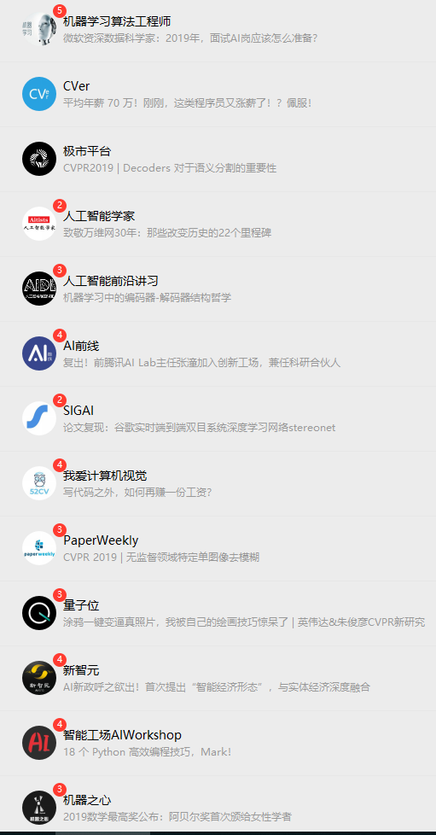

医学图像QQ:

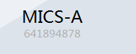

1. 会议

CVPR,ICCV, ECCV，arxiv